Ára: 180 Ft
III. évf. 7. szám Évközi XXIV. vasárnap 2022. szeptember 11.
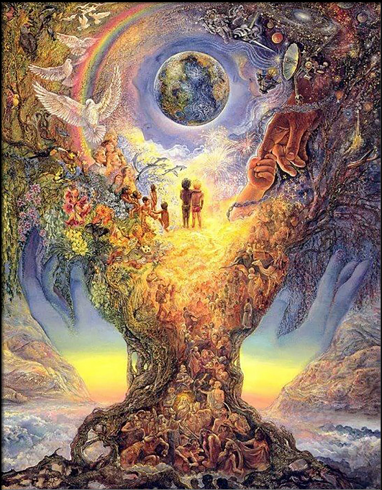
Imádságok a békéért
Prohászka Ottokár felajánló imája
maradandó békéért, lelkünk megvigasztalásáért s kedves elesetteink nyugalmáért.
Isten, seregek Ura, te az igaz ügynek védelmezője, szent Fiad nevében kérünk, segítsd meg küzdő hadseregeinket, világosítsd fel hadvezéreinket s légy oltalmas pajzsa fiainknak, kik a harcok tüzében s veszedelmeiben állnak. Légy gyámoluk nélkülözéseikben, vigaszuk csüggedéseikben. Légy sebeikre i s enyhítsd meg s könnyítsd meg elcsigázott lelküket. Kisérje őket vigaszod és kegyelmed s ha elesnek s mi nem zárhatjuk le szemeiket, fogadd, Uram, annál kegyesebben te őket. Találjanak nálad otthont, kik az otthonért s a hazáért elvéreztek s fizess meg nekik te azért a szeretetért, melyről Magad mondtad: «Nagyobb szeretete senkinek sincs, mint aki életét adja testvéreiért». Ők odaadták életüket testvéreikért, fogadd hát, Uram, atyai boldogító szeretettel őket! De a tömegsírok előtt állva, nagy alázattal porba hullva arra is kérünk: Uram, enyhülj meg s ne haragudjál ránk! Sokat vétkeztünk szent Felséged ellen, de hát most bánattal szivünkben mélyen megalázódunk kezed súlya alatt ! Kérünk, nyisd ki szemeinket, űzd el a bűn mámorát lelkünkről s add, hogy Istenfélelemben a reád vetett bizalmunkban megerősödve, újult lélekkel szolgáljunk neked, szeressük embertársainkat s emeljük fel sokat szenvedett nemzetünket és hazánkat. Mindenható Isten, béke és vigasztalás Istene, térdenállva kérünk, kurtítsd meg a harcoknak s hozd ránk a békességnek áldott napjait! Add, hogy annyi szenvedés, annyi vér- és életáldozat ne vesszen füstbe, hanem áldás fakadjon belőlük, áldás a királyra, áldás a hazára és a te küzködő, de benned bízó népedre ! Uram,
benned bízunk, ne szégyenüljünk meg mindörökké. Amen.
(Cséplő István (szerk.): A béke imádságos könyve megemlékezéssel az elesett hősökről 77-79.o)
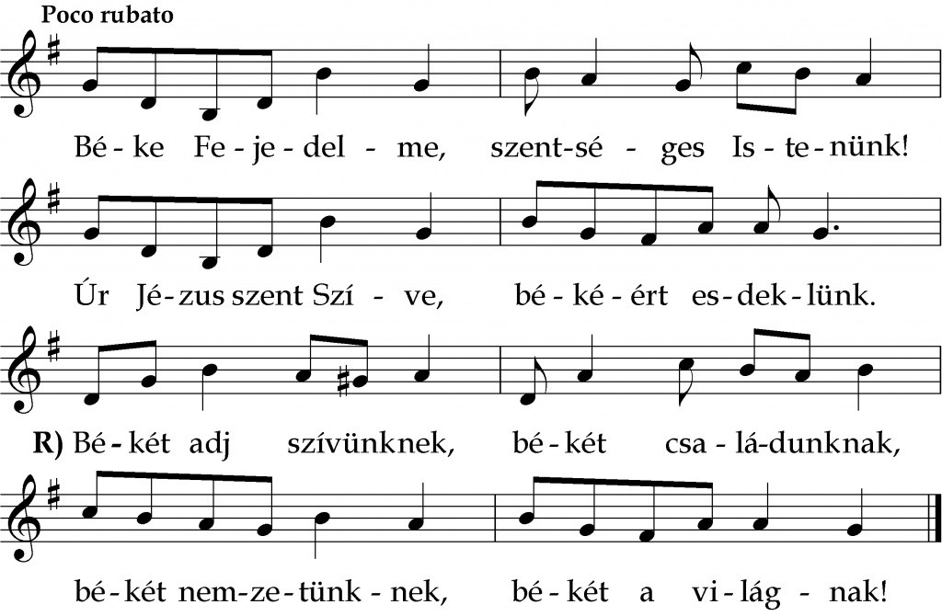
Szűz Mária Szíve, béke példaképe,
Fiad Szent Szívénél közbenjárónk légy te!
Békét adj szívünknek, békét családunknak,
békét nemzetünknek, békét a világnak!
Liliom, virágszál te vagy, ó Mária,
Eszközölj Fiadnál békét a számunkra!
Békét adj szívünknek, békét családunknak,
békét nemzetünknek, békét a világnak!
Árvák és özvegyek sírását hallgasd meg,
Könyörgésüket, ó Mária, ne vesd meg!
Békét adj szívünknek, békét családunknak,
békét nemzetünknek, békét a világnak!
Derítsd fel hazánkra a békesség napját,
Adjál világbékét, Mária, Szűzanyánk!
Békét adj szívünknek, békét családunknak,
békét nemzetünknek, békét a világnak!

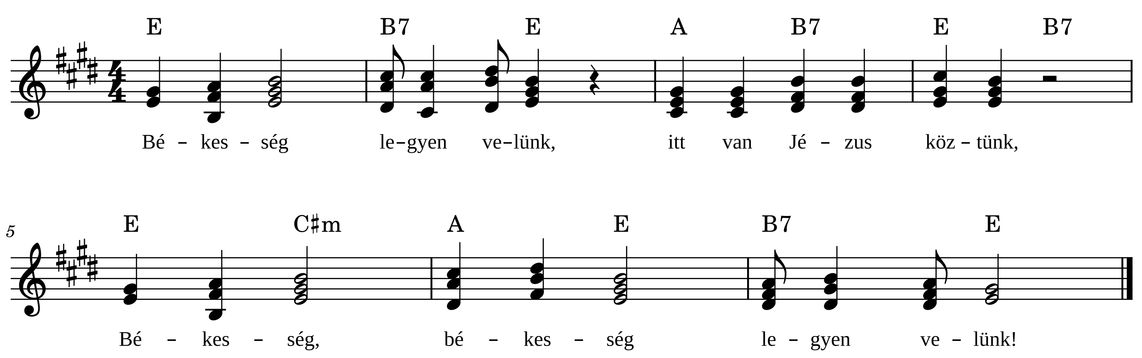

Uram, tégy engem a te békéd eszközévé…
Eredetileg nem szent Ferenctől való, de évszázadokon át neki tulajdonított imádság. Teréz anyának és munkatársainak napi imádsága.
Uram, tégy engem a te békéd eszközévé,
ahol gyűlölet lakik, oda szeretet vigyek,
ahol sértés, oda megbocsátást,
ahol széthúzás, oda egyetértést,
ahol tévedés, oda igazságot,
ahol kétely, oda hitet,
ahol kétségbeesés, oda reményt,
ahol szomorúság, oda örömet.
Uram, add, hogy inkább én igyekezzek vigasztalni,
mint hogy vigaszt várjak.
Inkább én törekedjek másokat megérteni,
mint hogy megértést óhajtsak.
Inkább szeressek,
mint hogy szeretet igényeljek.
Mert önmagunkat elfelejtve találjuk meg magunkat.
Ha megbocsátunk, akkor nyerünk bocsánatot.
Ha meghalunk, akkor ébredünk az örök életre.
Ámen.
A szentmisének fölajánlása a békéért.
Mennyei Atya, végtelenül igazságos és irgalmas Isten, fölajánlom neked e szentmise-áldozatot engesztelésül a saját sok és nagy bűneimért és engesztelésül népünk bűneiért, amelyek a borzasztó háborúnak szintén okai. Alázatosan ismerem el : Igazságos a te ítéleted, ó Uram, s irgalmasság, hogy te minket nem tapodtál el egészen, amint megérdemeltük. De ugyancsak reánk nehezedett kezed és gyöngeségünk már-már összeomlik a szenvedések nagy terhe alatt. Nem érdemeltük meg, hogy meghallgass minket és tőlünk a büntetést elvedd, de tekints szerelmes Fiadra, aki magát a keresztfán föláldozta és a szentmisében újra föláldozza, hogy a te igazságosságodnak megfelelő elégtételt nyújtson. Nézd a kékségeket az ő megkínzott testén és elégedjél meg a csapásokkal, amelyek népünkre hullanak. Tekints kezeinek és lábainak sebeire és legyenek azok pótlásai ama sebeknek, amelyeket mi még megérdemeltünk. Nézd az ő drágalátos vérét és érette szüntesd meg a rémítő vérontást. Hallgasd meg legszentebb Szivének szavát, amely megnyitott oldalának vérző szájával hozzád fölkiált: «Kegyelem, kegyelem testvéreimnek, akiket véremmel megvásároltam /» Mennyei Atya. Jézus drága engesztelőáldozatával egyesítem az én ugyan csekély elégtételi cselekedeteimet, minden munkámat, fáradalmamat, nélkülözéseimet és eme nap szenvedéseit és kérlek, fogadd azokat kegyesen és a háborúnak adj hamarosan szerencsés véget, adj a magyar hazának és minden lakójának békességet, hogy a szenvedések és megpróbáltatások szomorú napjai után hálaadó énekeket énekelhessünk a te dicsőségedre és örömmel mutathassuk be jóságodért hálaáldozatunkat. Amen.
(Forrás: Cséplő István (szerk.): A béke imádságos könyve megemlékezéssel az elesett hősökről 45.o)

Imádság a békéért.
Lelkünk mélyén megrendülve a háború borzalmaitól, amelyek elárasztják a népeket és nemzeteket, hozzád jutunk Úr Jézus, s a Te szentséges Szivedben keressük az utolsó menedéket. Tőled, az irgalmasság Istenétől, könnyhullatás között kérjük a szörnyű csapás elmúltát. Tőled, a békesség fejedelmétől várjuk szivünk forró vágyával a békét.
Isteni Szivedből sugároztad e világra a szeretetet, hogy minden egyenetlenkedés múltával csak a szent Szeretet uralkodjék közöttünk, emberek között. Földi vándorlásod idején Szived a leggyengédebb részvéttől dobogott a szükségben vergődő emberi nem iránt. Ó hadd induljon meg értünk e Szív most, a gyászos gyűlölségnek és rettenetes öldöklésnek napjaiban.
Szánd meg a sok kesergő anyát, akik fiaik sorsáért remegve aggódnak; szánd meg azt a számtalan apátián árvát és családot; könyörülj meg Európa szenvedésein, amely felett a romlás réme ül. Sugalld az uralkodóknak és a népeknek a békülékenység szellemét, szüntesd meg az ádáz viszályokat, amelyek a nemzetek szívét tépik, marcangolják. Engeszteld a haragvókat, hogy ismét a béke csókjával üdvözöljék egymást mindazok, akiket drágalátos véred árán testvérekké tettél. És amint egykoron szent Péter apostolnak esdő kiáltására : «Ments meg, Uram, minket, mert elveszünk», kegyelmes könyörülettel feleltél és lecsendesítetted a háborgó hullámok felett a vihart, úgy most is hallgasd meg a mi bizó könyörgésünket és add vissza a háborgó világnak nyugalmát és békéjét.
Te pedig, Szentséges Szűz, mint annyi rettenetes megpróbáltatásaink idején, most is segíts, oltalmazz, ments meg minket! Amen.
(A békeima elvégzése után következik a Mindenszentek litániája)
Könyörögjünk.
Úr Isten, kitől minden szent kívánság, helyes tanács és tökéletes cselekedet ered, add szolgáidnak azt a békét, melyet a világ nem adhat, hogy szivünket parancsolataidnak alávetve és az ellenségtől való félelemtől menten, oltalmad alatt nyugalomban éljünk, a mi Urunk Jézus Krisztus által. Amen.
(Ha az Oltáriszentség kitétele mellett végezted ájtatosságodat, akkor következik: Tantum ergo Sacramentum, majd versus oratio)
(Forrás: Cséplő István (szerk.): A béke imádságos könyve megemlékezéssel az elesett hősökről 58-59.o)

Az egyház régi imája a békéért.
100 napi búcsú. IX. Piusz 1848. május 18.
Adj, Uram, békét napjainkban, mert kívüled, Istenünk, nincs más, ki küzdjön értünk.
V. Legyen béke oltalmad alatt.
F. És bőséges védelmünk tenálad.
Könyörögjünk. Úristen, kitől minden szent kívánság, helyes tanács és tökéletes cselekedet ered: add szolgáidnak azt a békét, melyet a világ nem adhat, hogy szívünket parancsolataidnak alávetve és az ellenségtől való félelemtől menten, oltalmad alatt nyugalomban éljünk, a mi Urunk Jézus Krisztus által. Amen.
(Forrás: Kiss János (szerk.): Imádkozzunk! Imádságos és énekeskönyv katholikus hivők számára (Budapest, 1924) 267. o)
XV. Benedek pápa a békéért.
Lelkünk mélyén megrendülve a háború borzalmaitól, amelyek elárasztják a népeket és nemzeteket, hozzád futunk, Úr Jézus, s a Te szentséges Szivedben keressük az utolsó menedéket. Tőled, az irgalmasság Istenétől, könnyhullatás között kérjük a szörnyű csapás elmúltát; Tőled, a békesség fejedelmétől várjuk szivünk forró vágyával a békét.
Isteni Szivedből sugároztad e világra a szeretetet, hogy minden egyenetlenkedés múltával csak a szent Szeretet uralkodjék közöttünk, emberek között. Földi vándorlásod idején Szived a leggyengédebb részvéttől dobogott a szükségben vergődő emberi nem iránt. Ó, hadd induljon meg értünk e Szív most, a gyászos gyülölségnek és rettenetes öldöklésnek napjaiban.
Szánd meg a sok kesergő anyát, akik fiaik sorsáért remegve aggódnak; szánd meg azt a számtalan apátián árvát és családot ; könyörülj meg Európa szenvedésein, amely felett a romlás réme ül. Sugalld az uralkodóknak és a népeknek a békülékeny- ség szellemét, szüntesd meg az ádáz viszályokat, amelyek a nemzetek szivét tépik, marcangolják. Engeszteld a haragvókat, hogy ismét a béke csókjával üdvözöljék
egymást mindazok, akiket drágalátos véred árán testvérekké tettél. És amint egykoron szent Péter apostolnak esdő kiáltására «Ments meg Uram minket, mert elveszünk/» kegyelmes könyörülettel feleltél és lecsendesítetted a háborgó hullámok felett a vihart, úgy most is hallgasd meg a mi bizó könyörgésünket és add vissza a háborgó világnak nyugalmát és békéjét.
Te pedig, Szentséges Szűz, mint annyi rettenetes megpróbáltatásaink idején, most is segíts, oltalmazz, ments meg minket! Ámen.
(Forrás: Kiss János (szerk.): Imádkozzunk! Imádságos és énekeskönyv katholikus hivők számára (Budapest, 1924) 268-269. o)
Ima a békéért
Ó Uram, te látod, hogyan tornyosulnak minden oldalról felénk a hullámok, felszabadult a tenger haragja, növekszik az ár! Parancsolj a viharnak és hullámoknak Uram! Add vissza az emberiségnek a békét, mit a világ nem adhat, adj nyugalmat és rendet. Hass oda kegyelmeddel, hogy az emberek jó útra térjenek, szívükbe az irántad érzett szeretet, embertársaid iránt pedig igazságosság, önuralom, szenvedélyeik megfékezése és a felebaráti szeretet térjen vissza, ahogyan szent törvényed parancsolja. Jöjjön el a te országod: az igazság, béke és szeretet világa. Amen.
(Emeljük föl szívünket! Görögkatolikus imakönyv [1958-as kiadás] (Budapest, 1958) 147. o)
Janus Pannonius: A BÉKÉÉRT
Ó, Uram, aki a csillagokat kormányzód ott fenn.
És egyedül gyakorolsz örök országlást mifelettünk.
Vesd a tekintetedet nyomorult földünkre,
ahol Mars Szüntelen és vad háborúval pusztítja az élőt,
Add minekünk, jóságos Atyánk, meg végre a békét.
Mely minden bajokat s a halált is messzire űzi.
(Tóth István fordítása Kindelmann Győző(szerk.): Tiszták, hősök, szentek. A magyar nemzet legszebb imái (Budapest, 2005) 43.o.)
Kalkuttai Teréz Anya: IMA A BÉKÉÉRT
Te tudod, Uram,
hogy nem törődöm a fegyverekkel.
Egyetlen vágyam: a világnak békét hirdető eszközöd lenni.
Mert tudom,
ahol béke honol,
a fegyverek fölöslegessé válnak.
Ahol béke uralkodik,
az emberek képesek egymást szeretni
úgy, ahogy te szereted őket.
Adj békét, Uram, s tedd fölöslegessé a fegyvereket e csodálatos világban.
Ámen,
(Kalacsi János fordítása Széppataki Viktória (szerk.): A fény felé. Nők imakönyve (Budapest, 2017) 55.o.)
XII. Pius pápa: TÉGED, ISTENANYA
Téged, Istenanya, meghat a világnak és a léleknek oly sok nyomorúsága; apának, anyának, házastársaknak testvéreknek és az ártatlan gyermekeknek sok gondja.
Téged, Istenanya, meghat az oly sok élete virágában kioltott élet, akik gyötrődnek és haldokolnak; az a sok lélek, akiket a kárhozat veszedelme fenyeget.
Irgalmasság Anyja, eszközöld ki Istentől számunkra a békét!
Eszközöld ki mindenekelőtt azokat a kegyelmeket, amelyek egy pillanat alatt át tudják változtatni a lelkeket!
Béke Királynője, add a világnak a fegyverek és a lelkek békéjét, hogy a rend és béke nyugalmában virágozzék az Isten országa!
(Kalacsi János fordítása Széppataki Viktória (szerk.): A fény felé. Nők imakönyve (Budapest, 2017) 37.o.)
HIRDETÉSEK
A püspöki konferencia őszi ülésén egyhangúlag úgy döntött, hogy csatlakozik az Európai Püspöki Konferenciák Tanácsának (CCEE) kezdeményezéséhez. A testület szeptember 14-ére közös európai imanapra hív a békéért. Ezért kérjük az egyházmegye papságát és híveit, hogy szeptember 14-én, szerdán, Szent Kereszt felmagasztalásának ünnepén a templomokban csendes szentségimádás keretében vagy más megfelelő módon imádkozzanak a békéért Európában.
Szeretettel köszönjük meg Vanyarc Község Önkormányzatának szívélyes invitálását a Vanyarci Haluskafesztiválra.
Felnőtt asszisztenciára felnőtt férfiak, valamint ministránsok jelentkezését is várjuk.
A berceli templomba szacellánt (sekrestyést), illetve takarítót keresünk.
2022.09.12. H Szűz Mária szent neve – E
08:00 Szentmise a Galgagutai Templomban
12:00 Szentmise a Szécsénkei Templomban
13:30 A Váci Egyházmegye online tájékoztatója az energiaáremelésről
14:30 Szaniszlóné Szilfai Margit temetése Nógrádkövesden
17:00 Engesztelő imaóra Szent Korona Előtt a Parlamentben
2022.09.14. Sz A SZENT KERESZT FELMAGASZTALÁSA – Ü
17:00 Szentmise a Vanyarci Templomban
2022.09.15. Cs A fájdalmas Szűzanya – E
08:30 Szentmise a Berceli Templomban
2022.09.16 P Szent Kornél pápa és Szent Ciprián püspök, vértanúk – E
15:00 Gerle Ödön Istvánné Blaskó Magdolna temetése Bercelen
16:30 Orgoványi Lászlóné Szalatnyai Ilona gyászmiséje, majd temetése Galgagután
2022.09.17. Sz 10:30 Bellarmin Szent Róbert ünnepi Szentmise és harang megáldása
Becskén főcelebráns: Dr. Varga Lajos segédpüspök
2022.09.18. V 08:30 Szentmise a Berceli TemplombanSzentmise
Elő nagybeteg fiúért, Hutka Egon Csongor keresztelése
10:00 Szentmise a Nógrádkövesdi Templomban
Évközi 10:30 Szentmise a Becskei Templomban
XXV. 10:30 Igeliturgia a Galgagutai Templomban
12:00 Szentmise a Szécsénkei Templomban
Elh. Urbán Ferenc és elhunyt családtagjai és Pető család élő és elhunyt tagjai
Római Katolikus Plébánia 2687 Bercel, Béke u. 20.
tel: 0630/455-3287 web: http://bercel.vaciegyhazmegye.hu, e-mail: bercel@vacem.hu
Bankszámlaszám: 10700323-68589824-51100005
Minden jog fenntartva, beleértve a másoláshoz, digitalizáláshoz való jogot is.

